Их может и не быть…
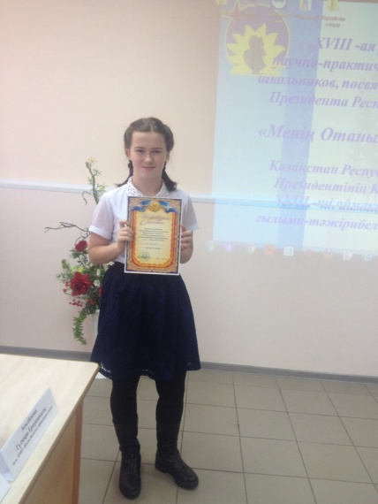
Ева Куликова, детское объединение «Юный краевед».
Научный руководитель: Якубова А.М., педагог дополнительного образования детско-юношеского центра экологии и туризма, г. Павлодар
Для современного общества очень важно прогнозирование будущего развития природных комплексов, сохранения относительного естественного равновесия, существующего в природе, и его восстановление после разрушений, вызванных непродуманной деятельностью человека.
Деятельность человека сильно изменила облик природных ландшафтов не только Павлодарской области, но и Казахстана в целом. Особенно сильным изменениям подвергся удивительный мир растений: произошло изреживание растительности, сокращение ареалов и даже гибель многих видов. Уменьшилась площадь лесов, саксаульников и кустарников. В ряде пустынных и горных местностей снизилась продуктивность естественных кормовых угодий. Наблюдается истощение многовековых запасов, вовлекаемых в интенсивный оборот, загрязнение рек и озер Казахстана промышленными и бытовыми стоками, что пагубно влияет на флористический состав в целом. Постоянно происходит загрязнение ландшафтов промышленными выбросами, пылью, образовавшейся в результате нарушения целостности почвенного покрова. В ряде лесостепных массивов разрушительный характер приняла почвенная эрозия. Практически нет ни одного ландшафта, не испытавшего хотя бы косвенно влияния хозяйственной деятельности человека.
Поддержанию благоприятной среды способствуют все зеленые растения, обладающие высокой фотосинтетической способностью, то есть способностью «поддержания жизни» на Земле. Истребляя растение – мы отнимаем частичку жизни, не задумываясь о том, какую пользу оно приносит всему человечеству.
Очень важно прогнозирование будущего развития природных сообществ, сохранение относительного естественного равновесия, существующего в природе, и его восстановление после разрушений.
Большое внимание уделяется изучению и сохранению растительных сообществ Республики Казахстан, и внедряются новые технологии по изучению и исследованию растительных объектов. Территория Павлодарской области очень богата по флористическому составу и нуждается в постоянном наблюдении и поддержании стабильности видового разнообразия.
Актуальность данной темы исследовательского проекта «Их может и не быть…» определяется возрастающим интересом нашего поколения к редким исчезающим растениям Павлодарской области.
Процесс познания начинается с того, что более доступно пониманию, с наблюдений над тем, что ближе, виднее, ощутимее.
Основная цель такой работы – знакомство с редкими исчезающими растениями Павлодарской области.
Объектом исследования стала территория Баянаула и Кенжекольский сельский округ.
Задачи:
- Провести анализ литературных данных о краснокнижных растениях Павлодарской области.
- Провести мониторинг редких растений Баянаульского государственного национального природного парка, Кенжекольского сельского округа.
- Разработать рекомендации по сохранению редких растений Павлодарской области.
Гипотеза: на территории данной местности произрастают редкие растения, численность которых стремительно уменьшаются, и «Их может и не быть».
Новизной проекта является проведение исследования для оценки современного флористического разнообразия редких видов растений Павлодарской области.
Практическая значимость. Данная работа может использоваться при оценке анализа современного флористического состава Павлодарской области.
В ходе реализации проекта была проведена большая исследовательская работа с применением следующих методов:
- изучение литературы о редких исчезающих растениях Павлодарской области;
- практический: сбор необходимых растений, определение растений, монтирование гербария;
- наблюдения, анализа;
- апробации (участие в городской научно-практической конференции «Моя Родина – Казахстан» в секции «Познай свой край»).
В летний период 2017- 2018 года работа проводилась в форме: экскурсий, наблюдений, монтирование гербария. Период исследования июль – август, так как именно в эти месяцы происходит цветение и плодоношение.
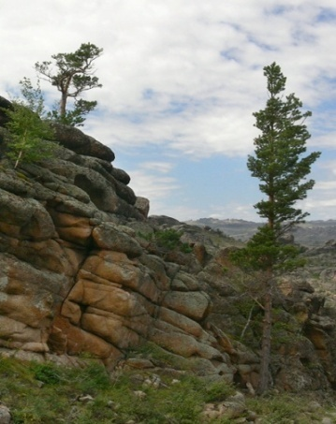
Баянаул - жемчужина Казахстана. Окрестности Баянаула — климатическая курортная местность, с 1985 объявлен Баянаульским национальным парком. Жемчужины парка — озёра Жасыбай и Торайгыр. В государственном национальном парке создана турбаза, действуют дома отдыха и детские здравницы, в которых ежегодно отдыхают более ста тысяч казахстанцев.
Горно-лесной оазис, занимающий площадь 450 км², привлекает туристов причудливыми скалами (Баба-Яга, Голубь, Булка, Лошадиная Голова, Каменные Перины), пещерами (Аулиетас, длина 22 м) и гротами (Драверта — с наскальными рисунками, Кувшин — с водопадом высотой 3 м), отвесными узкими ущельями.
В ходе исследования было выявлено, что в Баянаульском регионе представлено четыре типа растительности - лес, лесостепь, степь и луг. Флора Баянаульского государственного национального природного парка насчитывает 474 видов растений, 51 вид из которых редкие.
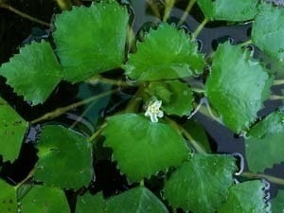
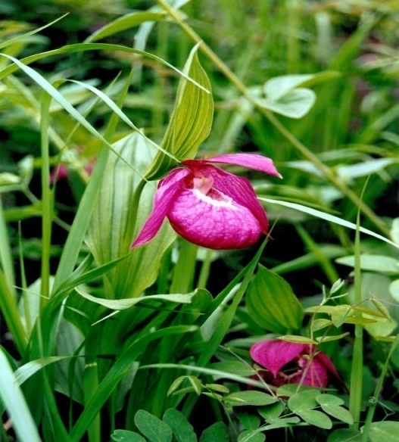
В результате мониторинга на территории Баянаула нами обнаружено 7 видов редких растений - это ольха черная, водяной орех, барбарис каркалинский, каменная смородина; сальвиния плавающая; башмачок пятнистый, башмачок крупноцветный. Нами были сделаны выводы о том, что численность этих редких растений с каждым годом уменьшается, и если не принять конкретных мер, то «Их может и не быть».
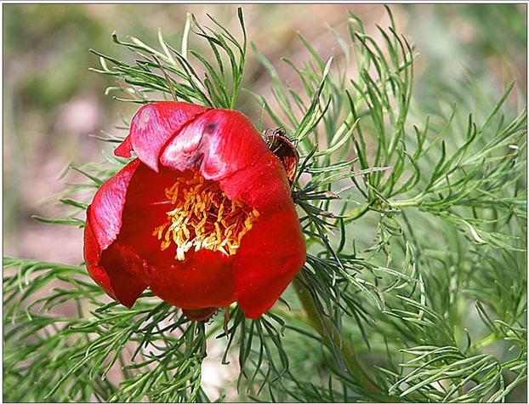
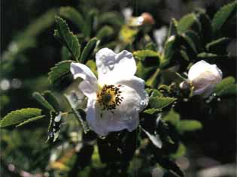
Территория Кенжекольского сельского округа богата, как и кустарниковыми, так и древесными насаждениями.
В местных водах обильно встречается папоротник - сальвиния плавающая. По литературным источникам на территории находятся 46 видов редких растений, произрастающих в ограниченном пространстве. По пути нашего следования нами было обнаружено 18 видов редких растений, из них – Шиповник Сергиевской, Шиповник Павлова, Пион степной.
Для сохранения видов редких растений нами проведено картирование территории с нанесением на карту мест произрастания редких растений. Составлены рекомендации при посещении мест и проведении туристических маршрутов, в частности рекомендовано ограничить доступ к местам произрастания редких растений.
Мы пропагандировали знания об этих редких растениях через издание полиграфической продукции с изображением редких растений, провели ряд конкурсов, выставок фотографий и рисунков.
Для сохранения видового разнообразия редких растений государство должно организовывать как можно больше специальных охраняемых территорий – заповедников, заказников, национальных парков и резерватов, функционирующих как единая целостная система.

Олар болмауы мүмкін…
Ева Куликова, "Жас өлкетанушы" балалар бірлестігі.
Ғылыми жетекшісі: А. М. Якубова, балалар-жасөспірімдер экология және туризм орталығының қосымша білім беру педагогы, Павлодар қ.
Қазіргі қоғам үшін табиғи кешендердің болашақ дамуын болжау, табиғатта болатын салыстырмалы табиғи тепе-теңдікті сақтау және адамның ойластырылмаған әрекетінен туындаған жойылудан кейін оны қалпына келтіру өте маңызды.
Адам қызметі Павлодар облысының ғана емес, жалпы Қазақстанның табиғи ландшафтарының бейнесін қатты өзгертті. Өсімдіктердің таңғажайып әлемі ерекше күшті өзгерістерге ұшырады: өсімдіктердің жұқаруы, полигондардың азаюы және тіпті көптеген түрлердің өлімі болды. Ормандардың, сексеуілдердің және бұталардың ауданы азайды. Бірқатар шөлді және таулы жерлерде табиғи жемшөп алқаптарының өнімділігі төмендеді. Қарқынды айналымға тартылатын көпғасырлық қорлардың сарқылуы, Қазақстанның өзендері мен көлдерін өнеркәсіптік және тұрмыстық ағындармен ластануы байқалады, бұл жалпы флористикалық құрамға теріс әсер етеді. Ландшафттардың өнеркәсіптік шығарындылармен, топырақ жамылғысының тұтастығын бұзу нәтижесінде пайда болған шаңмен ластануы үнемі болып тұрады. Бірқатар орманды-дала массивтерінде Топырақ эрозиясы жойқын сипатқа ие болды. Іс жүзінде адамның экономикалық іс-әрекетінің жанама әсерін сезінбеген бірде-бір ландшафт жоқ.
Фотосинтетикалық қабілеті жоғары, яғни Жер бетінде "тіршілік ету" қабілеті бар барлық жасыл өсімдіктер қолайлы ортаны сақтауға ықпал етеді. Өсімдікті жою-біз бүкіл адамзатқа қандай пайда әкелетіні туралы ойламай, өмірдің бір бөлігін аламыз.
Табиғи қауымдастықтардың болашақ дамуын болжау, табиғатта болатын салыстырмалы табиғи тепе-теңдікті сақтау және оны жойылғаннан кейін қалпына келтіру өте маңызды.
Қазақстан Республикасында өсімдіктер қауымдастығын зерттеуге және сақтауға көп көңіл бөлінеді және өсімдік объектілерін зерттеу және зерттеу бойынша жаңа технологиялар енгізілуде. Павлодар облысының аумағы флористикалық құрамы бойынша өте бай және үнемі бақылауды және түрлердің алуан түрлілігін сақтауды қажет етеді.
Зерттеу жобасының осы тақырыбының өзектілігі "Олар болмауы мүмкін…" біздің ұрпақтың Павлодар облысының сирек жойылып бара жатқан өсімдіктеріне деген қызығушылығының артуымен айқындалады.
Таным процесі неғұрлым түсінікті, неғұрлым жақын, көрінетін, сезілетін нәрсені бақылаудан басталады.
Мұндай жұмыстың негізгі мақсаты - Павлодар облысының сирек жойылып бара жатқан өсімдіктерімен танысу.
Зерттеу объектісі Баянауыл мен Кенжекөл ауылдық округінің аумағы болды.
Міндеттері:
1. Павлодар облысының Қызыл кітаптағы өсімдіктері туралы әдеби деректерге талдау жүргізу.
2. Баянауыл мемлекеттік ұлттық табиғи паркінің, Кенжекөл ауылдық округінің сирек өсімдіктеріне мониторинг жүргізу.
3. Павлодар облысының сирек кездесетін өсімдіктерін сақтау жөнінде ұсынымдар әзірлеу.
Гипотеза: бұл аймақта сирек кездесетін өсімдіктер өседі, олардың саны тез азаяды және "Олар болмауы мүмкін".
Жобаның жаңалығы Павлодар облысының сирек кездесетін өсімдік түрлерінің қазіргі флористикалық алуантүрлілігін бағалау үшін зерттеу жүргізу болып табылады.
Практикалық маңыздылығы.
Бұл жұмыс Павлодар облысының қазіргі заманғы флористикалық құрамын талдауды бағалау кезінде пайдаланылуы мүмкін.
Жобаны жүзеге асыру барысында келесі әдістерді қолдану арқылы үлкен зерттеу жұмыстары жүргізілді:
- Павлодар облысындағы сирек кездесетін өсімдіктер туралы әдебиеттерді зерттеу;
- практикалық: қажетті өсімдіктерді жинау, өсімдіктерді анықтау, гербарий орнату;
- бақылау, талдау;
- апробация ("Менің Отаным-Қазақстан" Қалалық ғылыми – практикалық конференциясына "өз өлкеңді таны"секциясына қатысу).
2017-2018 жылдың жаз мезгілінде жұмыс экскурсия, бақылау, гербарий құрастыру түрінде жүргізілді. Зерттеу кезеңі шілде-тамыз, өйткені дәл осы айларда гүлдену мен жеміс беру жүреді.
Баянауыл-Қазақстанның інжу-маржаны. Баянауыл өңірі - 1985 жылдан бастап Баянауыл ұлттық паркі деп жарияланды. Саябақтың көркі - Жасыбай және Торайғыр көлдері. Мемлекеттік ұлттық паркте турбаза құрылды, онда жыл сайын жүз мыңнан астам қазақстандық демалатын демалыс үйлері мен балалар сауықтыру орындары жұмыс істейді.
450 км2 аумақты алып жатқан таулы орман оазисі туристерді таңғажайып жартастармен (Мыстан кемпір, Көгершін, Булка, жылқы басы, Тас қауырсындар), үңгірлермен (Әулиетас, Ұзындығы 22 м) және гроттармен (Драверта-жартастағы суреттермен, құмыра — биіктігі 3 м сарқырамамен), тік тар шатқалдармен қызықтырады.
Зерттеу барысында Баянауыл өңірінде өсімдіктердің төрт түрі - орман, орманды дала, дала және шалғын ұсынылғаны анықталды. Баянауыл мемлекеттік ұлттық табиғи паркінің флорасында өсімдіктердің 474 түрі бар, олардың 51 түрі сирек кездеседі.
Баянауыл аумағында жүргізілген мониторинг нәтижесінде сирек кездесетін өсімдіктердің 7 түрін анықтадық, олар: қара Қандыағаш, су жаңғағы, қарқала бөріқарақаты, тас қарақат; өзгермелі сальвиния; кетейін башмачок, ірі гүлді башмачок. Біз осы сирек кездесетін өсімдіктердің саны жыл сайын азайып келе жатқандығы туралы қорытынды жасадық, егер нақты шаралар қолданылмаса, онда "Олар болмауы мүмкін".
Кенжекөл ауылдық округінің аумағы бұталы, сондай-ақ ағаш екпелеріне бай.
Жергілікті суларда папоротник көп кездеседі-өзгермелі сальвиния. Әдеби деректерге сүйенсек, аумақта шектеулі кеңістікте өсетін сирек кездесетін өсімдіктердің 46 түрі бар. Біздің сапарымызда біз сирек кездесетін өсімдіктердің 18 түрін таптық, олардың ішінде – Сергиевская итмұрын, Павлов итмұрын, дала пионы.
Сирек өсімдіктердің түрлерін сақтау үшін біз сирек өсімдіктердің өсу орындарын картаға түсіре отырып, аумақты картаға түсірдік. Орындарға бару және туристік маршруттарды өткізу кезінде ұсыныстар жасалды, атап айтқанда, сирек кездесетін өсімдіктер өсетін жерлерге кіруді шектеу ұсынылады.
Біз осы сирек өсімдіктер туралы білімді сирек өсімдіктер бейнеленген полиграфиялық өнімдер шығару арқылы насихаттадық, бірқатар конкурстар, фотосуреттер мен суреттер көрмелерін өткіздік.
Сирек өсімдіктердің түрлік әртүрлілігін сақтау үшін мемлекет барынша көп арнайы қорғалатын аумақтарды – бірыңғай тұтас жүйе ретінде жұмыс істейтін қорықтарды, қорықтарды, ұлттық парктер мен резерваттарды ұйымдастыруы тиіс.

